Διαμορφωση Μονησ Πλευρικης Ζωνης (Single Side band - SSB)

Ομάδα:
Υποομάδα:
Ημερομηνία εκτέλεσης άσκησης:
Ημερομηνία παράδοσης άσκησης:
α/α | Ονοματεπώνυμα Σπουδαστών | ΑΜ | Βαθμολογία
1 | Μολλάι Μαρτσελίνο | 4500
2 | Λουρεντζάκης Ηλίας | 4611
3

Σημείωση: Αποθηκεύστε το παρόν αρχείο σε μορφή .doc, .docx ή .odt στην περιοχή σας με όνομα: Επίθετο1_Επίθετο2_Επίθετο3.doc (docx ή odt), όπου ΕπίθετοΧ είναι τα επίθετα των παρόντων της ομάδας. Στην συνέχεια κατά την διάρκεια της άσκησης θα συμπληρώσετε το παρόν αρχείο όπου απαιτείται και θα το παραδώσετε σε ηλεκτρονική μορφή στον εισηγητή.

Περιεχόμενα άσκησης

1. Σκοπός της άσκησης 1
2. Σύντομη εισαγωγή 2
3. Διαμόρφωση μονής πλευρικής ζώνης 6

Σκοπός της άσκησης
Σκοπός της άσκησης είναι η προσομοίωση της διαμόρφωσης μονής πλευρικής ζώνης με χρήση του Python. Στην παρούσα άσκηση θα μελετηθεί η διαμόρφωση μονής πλευρικής ζώνης (Single Side Band – SSB).
Με την ολοκλήρωση της άσκησης ο σπουδαστής θα έχει κατανοήσει τα βασικά χαρακτηριστικά των SSB διαμορφωμένων σημάτων, στο πεδίο του χρόνου και της συχνότητας.

Σύντομη εισαγωγή
Οι μέθοδοι διαμόρφωσης πλάτους που εξετάστηκαν (AM DSB-LC και ΑΜ DSB-SC παρουσιάζουν το μειονέκτημα ότι το εύρος ζώνης του διαμορφωμένου σήματος είναι το διπλάσιο του εύρους ζώνης του πληροφοριακού σήματος. Ειδικότερα στην ΑΜ DSB-LC παρουσιάζεται επιπλέον και το μειονέκτημα της άσκοπης σπατάλης ισχύος στο φέρον.
Στην παρούσα άσκηση θα εξετάσουμε την μέθοδο διαμόρφωσης μονής πλευρικής ζώνης – SSB στην οποία μεταδίδεται μόνο η μία από τις δύο πλευρικές ζώνες ενός DSB σήματος. Αυτό έχει ως αποτέλεσμα τα οφέλη από άποψη ισχύος και σπατάλης φάσματος να είναι μεγάλα, εφόσον το εύρος ζώνης του μεταδιδόμενου σήματος είναι ίσο με το εύρος ζώνης του πληροφοριακού σήματος και εφόσον δεν μεταδίδεται το φέρον ώστε να έχουμε άσκοπη σπατάλη ισχύος.
Τα πλεονεκτήματα αυτά εν μέρει αντισταθμίζονται από το γεγονός ότι η διαμόρφωση και η αποδιαμόρφωση SSB συνήθως απαιτούν χρήση φίλτρων με απότομες χαρακτηριστικές στις περιοχές αποκοπής τα οποία είναι δύσκολο να υλοποιηθούν στην πράξη. Παρακάτω θα εξετάσουμε δύο περιπτώσεις διαμόρφωσης και αποδιαμόρφωσης SSB.
Οι κυριότερες μέθοδοι παραγωγής SSB σήματος είναι δύο:
α) Με χρήση κατάλληλων φίλτρων όπου φιλτράρεται η μία εκ των δύο πλευρικών ζωνών ενός DSB σήματος (σχήμα 1):

Σχήμα 1: Διαδικασία SSB διαμόρφωσης με την χρήση φίλτρων
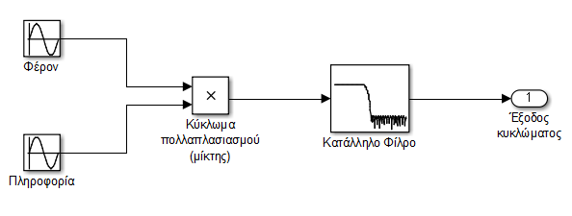
Η μέθοδος αυτή δεν είναι καθόλου απλή γιατί η τάξη του φίλτρου απαιτείται να είναι μεγάλη.
β) Με την μέθοδο της ολίσθησης φάσης (σχήμα 2):
Σχήμα 2: Διαδικασία SSB διαμόρφωσης με την μέθοδο ολίσθησης φάσης
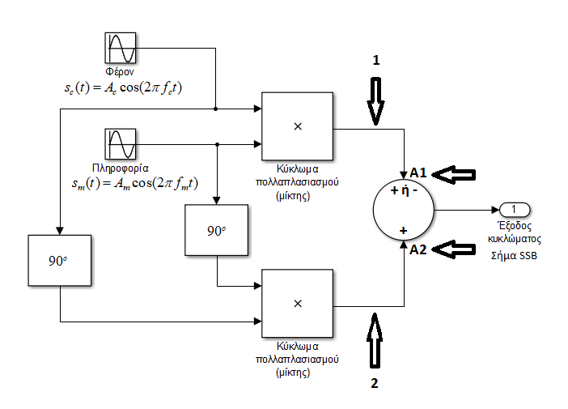
Στην παρούσα άσκηση θα εξεταστεί η δεύτερη μέθοδος

Στην απλή περίπτωση που έχουμε συνημιτονικό φέρον της μορφής:
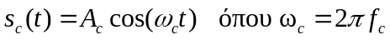
το οποίο διαμορφώνεται από ένα συνημιτονοειδές σήμα πληροφορίας της μορφής:
τότε, το διαμορφωμένο σήμα είναι είτε η πάνω πλευρική του AM DSB-SC σήματος:
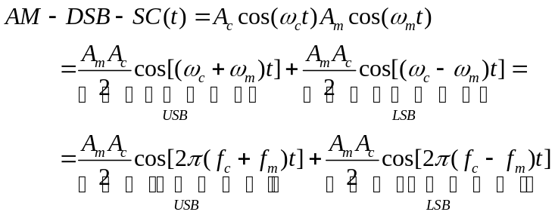
δηλαδή ο όρος:
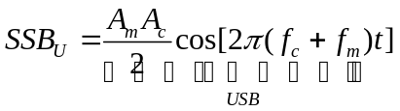
είτε η κάτω πλευρική του AM DSB-SC σήματος, δηλαδή ο όρος:
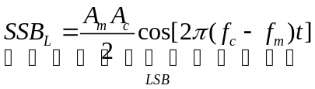
ανάλογα με τα πρόσημα στις εισόδους του αθροιστή στο Σχήμα 2 (με «+» και στις δύο εισόδους παίρνουμε την κάτω πλευρική SSB_{L} και με «-» στην είσοδο Α1 και «+» στην είσοδο Α2 πάιρνουμε την πάνω πλευρική SSB_{U})

Πράγματι για την υλοποίηση του SSB διαμορφωτή χρησιμοποιούμε δυο εκδοχές του σήματος πληροφορίας και του φέροντος οι οποίες έχουν διαφορά φάσης 90 μοίρες. Χρησιμοποιώντας τις τριγωνομετρικές ταυτότητες:
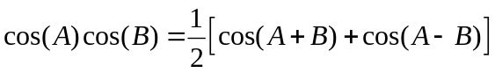
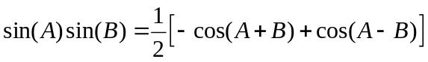
μπορούμε να εξηγήσουμε εύκολα την λειτουργία του κυκλώματος του SSB διαμορφωτή.
Όπως παρατηρούμε τους όρους SSB_{U} και SSB_{L} το διαμορφωμένο SSB σήμα περιέχει φασματικές συνιστώσες μόνο στις συχνότητες fc+fm (SSB_{U}) ή στις συχνότητες fc-fm (SSB_{L}) (επομένως έχει εύρος ζώνης BW = fm και δεν περιέχει καθόλου φασματική συνιστώσα στην συχνότητα του φέροντος). Επομένως με SSB διαμόρφωση εξοικονομούμε ισχύ σε σχέση με την FULL AM διαμόρφωση εφόσον δεν εκπέμπεται το φέρον, και εύρος ζώνης εφόσον το εύρος ζώνης ενός SSB σήματος είναι το μισό του εύρους ζώνης ενός DSB σήματος (AM DSB-LC ή AM DSB-SC) από την άλλη πλευρά όμως αυξάνεται η πολυπλοκότητα του δέκτη για την αποδιαμόρφωση του σήματος επειδή συνήθως απαιτείται στον δέκτη η παραγωγή τοπικού φέροντος.

Παράδειγμα με την αναπαράσταση των παραπάνω σημάτων στο πεδίο του χρόνου και στο πεδίο των συχνοτήτων παρουσιάζεται στα σχήματα που ακολουθούν :
Σχήμα 3: Αναπαράσταση σημάτων πληροφορίας και φέροντος
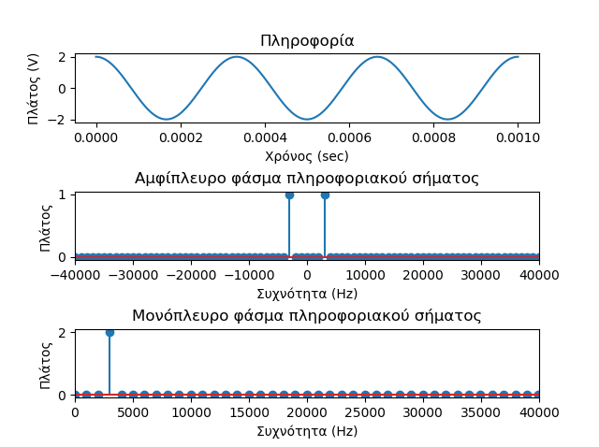 | 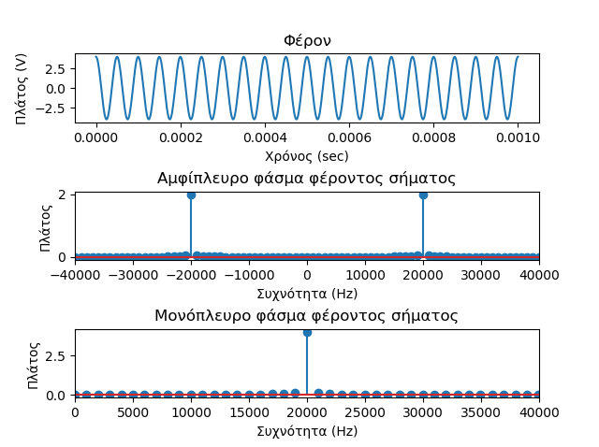

Σχήμα 4: Αναπαράσταση σημάτων στο σημείο 1
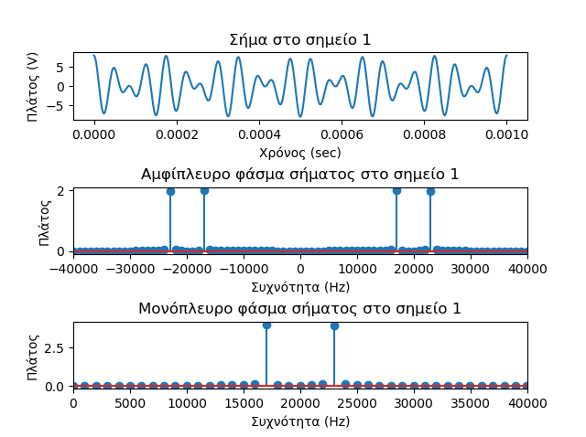
Σχήμα 4: Αναπαράσταση σημάτων στο σημείο 2
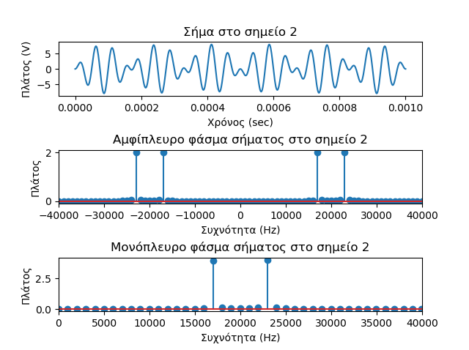
Σχήμα 4: Αναπαράσταση σημάτων στην έξοδο ανάλογα με τα πρόσημα στις εισόδους του αθροιστή
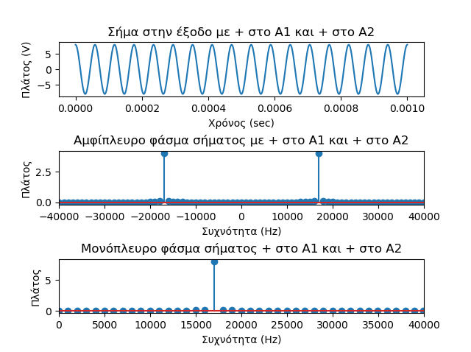 | 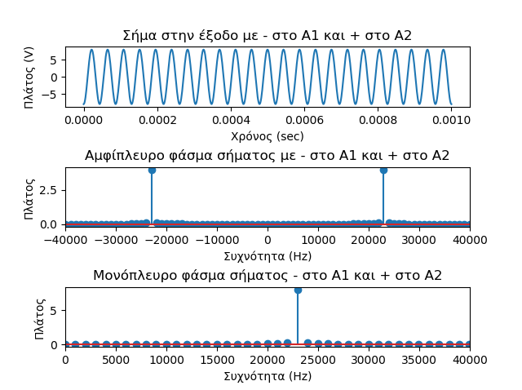

Διαμόρφωση μονής πλευρικής ζώνης
Χρησιμοποιώντας το Python δημιουργείστε ένα καινούργιο .py αρχείο και αποθηκεύστε το με το όνομα Askisi_5_Surname1_Surname2_Surname3.py. Στην συνέχεια υποθέτοντας ότι τα σήματα σας είναι τα σήματα του παρακάτω πίνακα:
Πίνακας 1
Α/Α σήματος | Τύπος | Χαρακτηρισμός σήματος | Πλάτος (V) | Συχνότητα (kHz) | Αρχική φάση
1 | Συνημιτονικό | Πληροφορία | Α_{m}=1 | f_{m}=1 | 0^{ο}
2 | >> | Φέρον | Α_{c}=3 | f_{c}=10 | 0^{ο}

φτιάξτε ένα πρόγραμμα που να κάνει τα παρακάτω (Ορίστε κατά τέτοιο τρόπο τον άξονα του χρόνου στα σχήματα σας, ώστε στην αναπαράσταση του σήματος πληροφορίας στο πεδίο του χρόνου να εικονίζονται τρεις πλήρεις περίοδοι του σήματος πληροφορίας):
- Θα δημιουργεί και θα σχεδιάζει σε ένα παράθυρο με τρία οριζόντια τμήματα α) το σήμα πληροφορίας, β) το αμφίπλευρο και γ) το μονόπλευρο φάσμα του:
Επικολλήστε εδώ το αντίστοιχο σχήμα
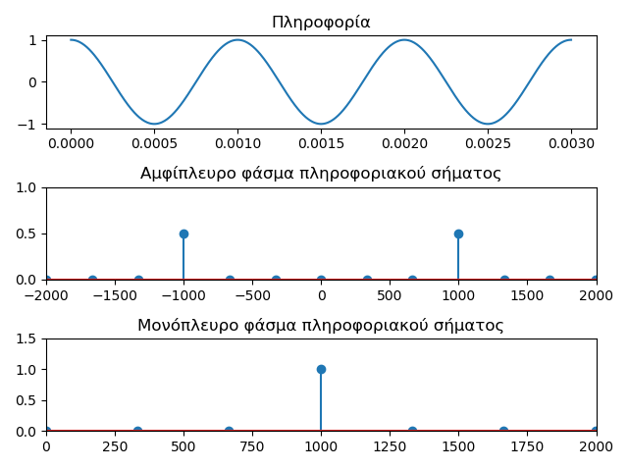

- Θα δημιουργεί και θα σχεδιάζει σε ένα παράθυρο με τρία οριζόντια τμήματα α) το φέρον σήμα, β) το αμφίπλευρο και γ) το μονόπλευρο φάσμα του:
Επικολλήστε εδώ το αντίστοιχο σχήμα

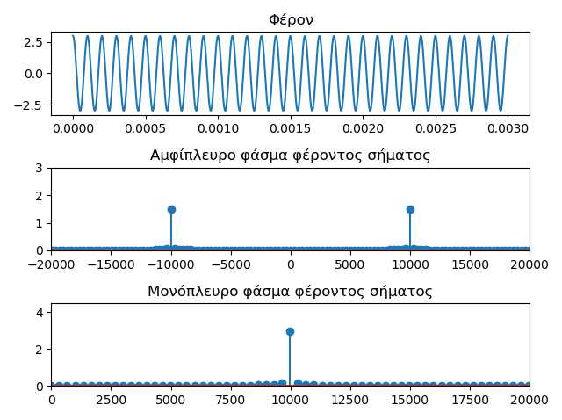

- Θα δημιουργεί και θα σχεδιάζει σε ένα παράθυρο με τρία οριζόντια τμήματα α) το σήμα στο σημείο 1 του σχήματος 2, β) το αμφίπλευρο και γ) το μονόπλευρο φάσμα του:
Επικολλήστε εδώ το αντίστοιχο σχήμα
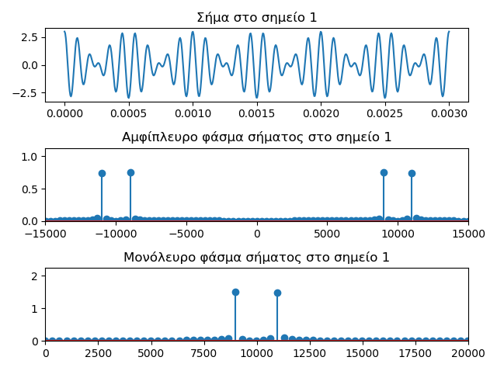

- Θα δημιουργεί και θα σχεδιάζει σε ένα παράθυρο με τρία οριζόντια τμήματα α) το σήμα στο σημείο 2 του σχήματος 2, β) το αμφίπλευρο και γ) το μονόπλευρο φάσμα του:
Επικολλήστε εδώ το αντίστοιχο σχήμα
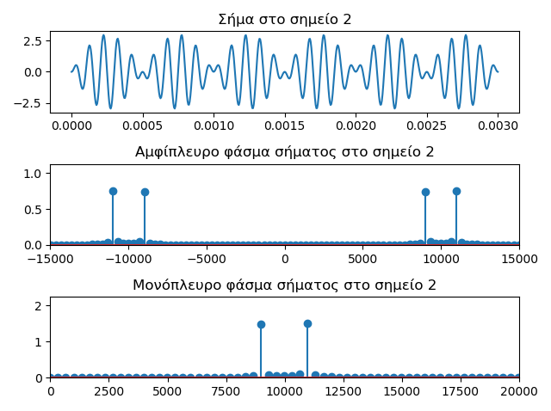

- Θα δημιουργεί και θα σχεδιάζει σε ένα παράθυρο με τρία οριζόντια τμήματα α) το σήμα στο σημείο 3 του σχήματος 2 όταν οι εισόδοι Α1 και Α2 του αθροιστή έχουν πρόσημο «+», β) το αμφίπλευρο και γ) το μονόπλευρο φάσμα του:
Επικολλήστε εδώ το αντίστοιχο σχήμα
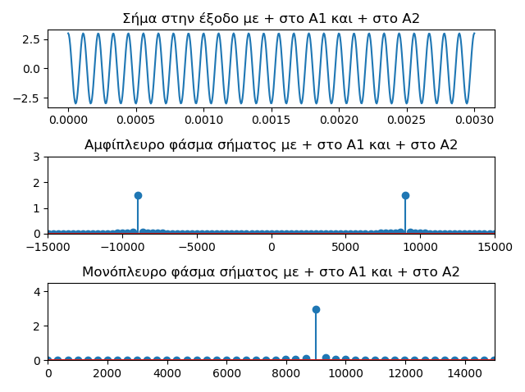

Δώστε την περιγραφή του φάσματος του διαμορφωμένου σήματος
Με την μέθοδο της αριστερής ολίσθησης και με + στο Α1 και + στο Α2 καταφέραμε να πάρουμε την κάτω πλευρική μόνο στην συχνότητα της και με πλάτος (Αc*Am) στο μονόπλευρο φάσμα του. Στο αμφίπλευρο με πλάτος (Αc*Am)/2 στην θετική και αρνητική συχνότητα.

- Θα δημιουργεί και θα σχεδιάζει σε ένα παράθυρο με τρία οριζόντια τμήματα α) το σήμα στο σημείο 3 του σχήματος 2 όταν η είσοδος Α1 του αθροιστή έχει πρόσημο «-» και η είσοδος Α2 του αθροιστή έχει πρόσημο «+», β) το αμφίπλευρο και γ) το μονόπλευρο φάσμα του:
Επικολλήστε εδώ το αντίστοιχο σχήμα
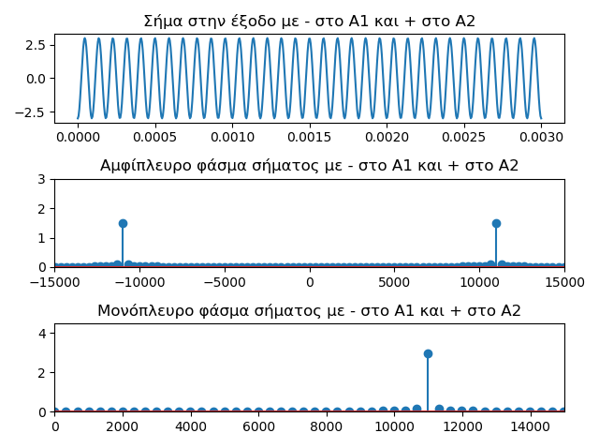
Δώστε την περιγραφή του φάσματος του διαμορφωμένου σήματος
Με την μέθοδο της αριστερής ολίσθησης και με - στο Α1 και + στο Α2 καταφέραμε να πάρουμε την πάνω πλευρική μόνο στην συχνότητα της και με πλάτος (Αc*Am) στο μονόπλευρο φάσμα του. Στο αμφίπλευρο με πλάτος (Αc*Am)/2 στην θετική και αρνητική συχνότητα.

- Απαντήστε στα παρακάτω:
Μέγιστη τιμή πλάτους του διαμορφωμένου σήματος στην περίπτωση 5 = 3.0
Μέγιστη τιμή πλάτους του διαμορφωμένου σήματος στην περίπτωση 6 = 3.0
Μέση κανονικοποιημένη ισχύς φέροντος= 4.5
Μέση κανονικοποιημένη ισχύς πληροφοριακού σήματος= 0.5
Μέση κανονικοποιημένη ισχύς διαμορφωμένου σήματοςστην περίπτωση 5= 4.5
Μέση κανονικοποιημένη ισχύς διαμορφωμένου σήματοςστην περίπτωση 6= 4.5
Εύρος ζώνης πληροφοριακού σήματος= 1000
Εύρος ζώνης διαμορφωμένου σήματος στην περίπτωση 5 = 1000
Εύρος ζώνης διαμορφωμένου σήματος στην περίπτωση 5 = 1000

- Ποια είναι η τιμή της συχνότητας δειγματοληψίας και του χρόνου δειγματοληψίας που χρησιμοποιήσατε? Απάντηση:
Fs= 200000 Ts= 0.000005

- Παραδώστε το παρόν αρχείο (Surname1_Surname2_Surname3.doc (ή .docx ή .odt) συμπληρωμένο σε ένα φάκελο συμπιεσμένο (Surname1_Surname2_Surname3.zip) μαζί με τους κώδικες της άσκησης (Askisi_5_Surname1_Surname2_Surname3.py

